E/ECE/324 |  | Reg.1/Add.55/Rev.1
E/ECE/TRANS/505 |  | Reg.1/Add.55/Rev.1

1989. gada 29. augusts

NOLĪGUMS PAR VIENOTU APSTIPRINĀJUMA NOSACĪJUMU PIEŅEMŠANU UN MEHĀNISKO TRANSPORTLĪDZEKĻU APRĪKOJUMA UN DETAĻU APSTIPRINĀJUMA SAVSTARPĒJU ATZĪŠANU

parakstīts Ženēvā 1958. gada 20. martā

55. papildinājums: Noteikumi Nr. 56

Spēkā stāšanās datums kā Nolīguma pielikumam: 1983. gada 15. jūnijs

1. redakcija

Iekļauts:

1. papildinājums šiem noteikumiem to sākotnējā versijā (nav jāmaina apstiprinājuma numurs)
Spēkā stāšanās datums – 1987. gada 4. oktobris

Labojumi, kas minēti 1989. gada 10. maija depozitāra paziņojumā C.N.78.1989.TREATIES–16

VIENOTI NOTEIKUMI PAR MOPĒDU UN TIEM PIELĪDZINĀMU TRANSPORTLĪDZEKĻU GALVENO LUKTURU APSTIPRINĀJUMU



APVIENOTO NĀCIJU ORGANIZĀCIJA
Noteikumi Nr. 56

VIENOTI NOTEIKUMI PAR MOPĒDU UN TIEM PIELĪDZINĀMU TRANSPORTLĪDZEKĻU GALVENO LUKTURU APSTIPRINĀJUMU

SATURS

NOTEIKUMI Lappuse

1. Darbības joma 1

2. Tipa definīcija 1

3. Apstiprinājuma pieteikums 1

4. Marķējumi 1

5. Apstiprinājums 2

6. Vispārīgas specifikācijas; 2

7. Īpašas specifikācijas 3

8. Noteikumi attiecībā uz krāsainiem gaismas izkliedētājiem un filtriem 3

9. Ražojumu atbilstība 4

10. Sankcijas ražojumu neatbilstības gadījumā 5

11. Galveno lukturu tipa modifikācijas un apstiprinājuma attiecināšana 6

12. Pilnīga ražošanas izbeigšana 6

13. Par apstiprinājuma testu veikšanu atbildīgo tehnisko dienestu un administratīvo struktūrvienību nosaukumi un adreses 6

PIELIKUMI

1. pielikums – Paziņojums par apstiprinājumu vai apstiprinājuma attiecinājumu vai atteikumu, vai atsaukumu, vai ražošanas pilnīgu izbeigšanu attiecībā uz galveno lukturu tipu saskaņā ar Noteikumiem Nr. 56. 9

2. pielikums – Apstiprinājuma marķējuma izkārtojums 11

3. pielikums – Fotometriskie testi 13

4. pielikums - Kvalitātes kontroles procedūru prasību minimums 15

5. pielikums - Administratīvās iestādes veikto izlases pārbaužu prasību minimums 19
Noteikumi Nr. 56

VIENOTI NOTEIKUMI PAR MOPĒDU UN TIEM PIELĪDZINĀMU TRANSPORTLĪDZEKĻU GALVENO LUKTURU APSTIPRINĀJUMU

1. DARBĪBAS JOMA

Šie noteikumi attiecas uz tādu galveno lukturu apstiprināšanu, kuros izmanto kvēlspuldzes un kuri rāda tuvās gaismas, un kurus paredzēts uzstādīt mopēdiem1 un tiem pielīdzināmiem transportlīdzekļiem.

2. TIPA DEFINĪCIJA

Dažādu tipu galvenie lukturi ir galvenie lukturi, kam atšķiras šādi būtiski aspekti:

2.1. tirdzniecības nosaukums vai preču zīme;

2.2. optiskās sistēmas parametri;

2.3. tādu sastāvdaļu esamība vai trūkums, kas ar atstarošanu, refrakciju vai absorbciju var izmainīt optiskos efektus. Galveno lukturu izstarotās gaismas krāsas atšķirības, citiem raksturlielumiem paliekot nemainīgiem, nav galvenā luktura tipa maiņa. Tāpēc šādiem galvenajiem lukturiem piešķir tādu pašu apstiprinājuma numuru.

3. APSTIPRINĀJUMA PIETEIKUMS

Tipa apstiprinājuma pieteikumu iesniedz tirdzniecības nosaukuma vai preču zīmes turētājs vai tā pienācīgi pilnvarots pārstāvis. Pieteikumam pievieno šādus dokumentus:

3.1. atbilstoši detalizētus rasējumus trijos eksemplāros, pēc kuriem var noteikt tipu. Rasējumos jābūt norādītai vietai, kas paredzēta apstiprinājuma marķējumam, kā arī jāparāda galvenais lukturis no priekšas un vertikālā sānu šķērsgriezumā, shematiski norādot arī gaismas izkliedētāju optisko gropju un prizmu atrašanās vietas;

3.2. īsu tehnisko aprakstu, kurā īpaši norādīta izmantotās kvēlspuldzes klase;

3.3. divas ierīces ar bezkrāsainiem gaismas izkliedētājiem.2

3.4. Kompetentā iestāde pirms tipa apstiprinājuma piešķiršanas pārbauda, vai ir paredzēti pasākumi, kas nodrošina ražojumu atbilstības efektīvu kontroli.

4. MARĶĒJUMI

4.1. Uz galvenajiem lukturiem, kuri iesniegti apstiprināšanai, jābūt šādiem skaidriem, salasāmiem un neizdzēšamiem uzrakstiem:

4.1.1. pieteikuma iesniedzēja tirdzniecības nosaukumam vai preču zīmei;

4.1.2. uzrakstam, kas norāda attiecīgās kvēlspuldzes kategoriju.

4.2. Turklāt uz gaismas izkliedētāja un uz galvenās daļas (par galveno daļu uzskata reflektoru)3 jābūt pietiekami lielai vietai, kur novietot apstiprinājuma marķējumu; šo vietu norāda 3.1. apakšpunktā minētajos rasējumos.

5. APSTIPRINĀJUMS

5.1. Ja ierīce, kas atbilstoši noteikumu 3. punktam iesniegta apstiprinājumam, atbilst šo noteikumu prasībām, tai piešķir apstiprinājumu.

5.2. Katram apstiprinātajam tipam piešķir apstiprinājuma numuru. Tā pirmie divi cipari (pašlaik 00 šiem noteikumiem to sākotnējā versijā) norāda grozījumu sēriju, kurā iekļauti jaunākie būtiskie tehniskie grozījumi, kas šajos noteikumos izdarīti apstiprinājuma izdošanas laikā. Viena un tā pati Līgumslēdzēja puse nedrīkst piešķirt tādu pašu numuru citam galvenā luktura tipam.

5.3. Paziņojumu par galvenā luktura tipa apstiprinājumu vai apstiprinājuma attiecināšanu vai atteikumu saskaņā ar šiem noteikumiem nosūta 1958. gada Nolīguma pusēm, kuras piemēro šos noteikumus, izmantojot veidlapu, kas atbilst šo noteikumu 1. pielikumā iekļautajam paraugam.

5.4. Uz katra galvenā luktura, kas atbilst saskaņā ar šiem noteikumiem apstiprinātajam tipam, 4.2 apakšpunktā minētajā vietā papildus 4.1. punktā noteiktajam marķējumam atrodas

5.4.1. starptautisks apstiprinājuma marķējums4, ko veido:

5.4.1.1. aplis, kurā ir burts “E”, kam seko tās dalībvalsts pazīšanas numurs, kura piešķīrusi apstiprinājumu;5

5.4.1.2. apstiprinājuma numurs.

5.5. Marķējumiem, kas noteikti 5.4. apakšpunktā, jābūt skaidri salasāmiem un neizdzēšamiem.

5.6. Apstiprinājuma marķējuma izkārtojuma paraugs iekļauts šo Noteikumu 2. pielikumā.

6. VISPĀRĪGAS SPECIFIKĀCIJAS

6.1. Katrai ierīcei jāatbilst šo noteikumu 7. punktā minētajām specifikācijām.

6.2. Galvenos lukturus projektē un izgatavo tā, lai neatkarīgi no to iespējamās vibrācijas tie normālos lietošanas apstākļos turpinātu darboties labi un saglabātu šajos noteikumos paredzētos raksturlielumus.

6.3. Detaļas, kas nostiprina kvēlspuldzi reflektorā, izgatavo tā, lai pat tumsā kvēlspuldzi varētu uzstādīt tikai pareizajā stāvoklī.

7. ĪPAŠAS SPECIFIKĀCIJAS

7.1. Skaidri norāda pareizo gaismas izkliedētāja stāvokli attiecībā pret optisko sistēmu un novērš izkliedētāja rotācijas iespēju darbības laikā.

7.2. Galveno lukturu izstarotā apgaismojuma mērīšanai izmanto mērījumu ekrānu, kā aprakstīts šo noteikumu 3. pielikumā, un gludu un bezkrāsainu standarta kvēlspuldzi, kas atbilst S kategorijai Noteikumos Nr. 37.

Standarta kvēlspuldzi noregulē tā, lai tā izstarotu standarta gaismas plūsmu, atbilstošu lielumiem, kas šīm kvēlspuldzēm noteikti Noteikumos Nr. 37 .

7.3. Staru kūļa griezuma līnijai jābūt pietiekami skaidrai, lai ar tās palīdzību varētu nodrošināt pareizu regulējumu. Griezuma līnijai jābūt pietiekami horizontālai un iespējami taisnai, un vismaz ± 900 mm garai, mērot no 10 m attāluma.

Saskaņā ar 3. pielikumu noregulētiem galvenajiem lukturiem jāatbilst minētajā pielikumā noteiktajām prasībām.

7.4. Staru kūļa attēlā nenovēro sāniskas novirzes, kas varētu pasliktināt redzamību.

7.5. Apgaismojumu uz ekrāna, kas minēts 7.2. apakšpunktā, mēra ar fotoreceptoru, kura mērījumu laukums ir kvadrāts ar malas garumu 65 mm.

8. NOTEIKUMI ATTIECĪBĀ UZ KRĀSAINIEM GAISMAS IZKLIEDĒTĀJIEM UN FILTRIEM

8.1. Apstiprinājumu var iegūt galvenajiem lukturiem, kuru bezkrāsainā spuldze izstaro bezkrāsas vai selektīvi dzeltenas krāsas gaismu. Izsakot Starptautiskās apgaismes komisijas trihromatiskās koordinātās, dzeltenu stiklu vai filtru attiecīgie kolorimetriskie raksturlielumi ir šādi:

selektīvi dzeltenas krāsas filtrs (ekrāns vai gaismas izkliedētājs)

robeža sarkanās virzienā y ≥ 0,138 + 0,58 x

robeža zaļās virzienā y ≤ 1,29 x -0,1

robeža baltās virzienā y ≤ - x +0,966

robeža spektrālās vērtības virzienā y ≤ - x +0,992

ko var izteikt arī šādi:

dominējošais viļņa garums 575 – 585 n m

tīrības koeficients 0,90 – 0,98

gaismas caurlaidības koeficientam jābūt ≥ 0,78

Gaismas caurlaidības koeficientu nosaka, izmantojot gaismas avotu, kura krāsas temperatūra ir 2,854 °K (Atbilstoši Starptautiskās apgaismes komisijas (CIE) gaismas avotam A)

8.2. Filtram ir jābūt daļai no galvenā luktura, un tam jābūt piestiprinātam pie galvenā luktura tā, lai transportlīdzekļa lietotājs to nevarētu nejauši vai tīšām noņemt, izmantojot parastus instrumentus.

8.3. Novērojumi attiecībā uz krāsu

Tā kā jebkuru apstiprinājumu tāda galvenā luktura tipam, kas izstaro bezkrāsas vai selektīvi dzeltenas krāsas gaismu, saskaņā ar šiem noteikumiem piešķir atbilstoši 8.1. apakšpunktam, 3. pants Nolīgumā, kuram pievienoti šie noteikumi, Līgumslēdzējām pusēm neliedz galvenos lukturus, kas izstaro vai nu bezkrāsas vai selektīvi dzeltenas krāsas gaismu, aizliegt izmantot transportlīdzekļos, ko tās reģistrējušas.

9. RAŽOJUMU ATBILSTĪBA

9.1. Galvenos lukturus, kas apstiprināti saskaņā ar šiem noteikumiem, ražo tā, lai tie atbilstu apstiprinātajam tipam, izpildot prasības, kas noteiktas 7. un 8. punktā.

9.2. Lai pārbaudītu, vai tiek izpildītas 9.1. punkta prasības, veic attiecīgas ražojumu pārbaudes.

9.3. Apstiprinājuma turētājam jo īpaši:

9.3.1. jānodrošina ražojumu kvalitātes kontroles pasākumi;

9.3.2. jābūt pieejai katra apstiprinātā tipa atbilstības pārbaudei vajadzīgajam aprīkojumam;

9.3.3. jāreģistrē testu rezultāti un jāglabā pievienotie dokumenti, kam jābūt pieejamiem tik ilgi, cik noteikumos paredzējis administratīvais dienests;

9.3.4. jāanalizē visu tipu testos iegūtie rezultāti, lai pārbaudītu un nodrošinātu ražojumu raksturlielumu vienveidību, nosakot pieļaujamās atšķirības rūpnieciskajā ražošanā;

9.3.5. jānodrošina tas, ka katram ražojuma tipam veic vismaz šo noteikumu A pielikumā noteiktos testus;

9.3.6. jānodrošina tas, ka gadījumā, ja paraugi uzrāda neatbilstību attiecīgā testa tipam, tiek atlasīti un testēti papildu paraugi. Jāveic visi vajadzīgie pasākumi, lai atjaunotu konkrēto ražojumu atbilstību.

9.4. Kompetentā iestāde, kas piešķīrusi tipa apstiprinājumu, jebkurā laikā var pārbaudīt katrai ražošanas vienībai piemērojamās atbilstības pārbaudes metodes.

9.4.1. Katras inspekcijas laikā inspektoram uzrāda testu datus un ražošanas uzskaites datus.

9.4.2. Inspektors var izlases veidā atlasīt paraugus testu veikšanai ražotāja laboratorijā. Paraugu obligāto skaitu nosaka, ņemot vērā paša ražotāja veikto pārbaužu rezultātus. Ja kompetentā iestāde nav apmierināta ar inspekcijas rezultātiem, tā pieprasa ražotājam veikt vajadzīgos korektīvos pasākumus, pēc kuriem divu mēnešu laikā kompetentā iestāde veic atkārtotu inspekciju.

9.4.3. Ja saskaņā ar 9.4.2. apakšpunktu veiktās atkārtotās inspekcijas rezultāti ir neapmierinoši, kompetentā iestāde izlases veidā izvēlas divus paraugus, ko nosūta uz laboratoriju, kas apstiprināta šiem noteikumiem.

Ja viena no izvēlētajām ierīcēm neatbilst 4. pielikuma 1.2. apakšpunkta prasībām, piemēro šo noteikumu 10. punktu.

9.4.4. Kompetentā iestāde var veikt jebkurus testus, kas paredzēti šajos noteikumos.

9.4.5. Parastais kompetentās iestādes noteiktais inspekciju biežums ir vienu reizi gadā. Ja kādas apskates laikā tiek konstatēti negatīvi rezultāti, kompetentā iestāde nodrošina, lai cik iespējams ātri tiktu veikti visi vajadzīgie pasākumi ražojumu atbilstības atjaunošanai.

9.5. Kā alternatīvu procedūrai, kas aprakstīta 9.3. un 9.4. apakšpunktā, kompetentā iestāde var nolemt veikt izlases pārbaudes. Šādā gadījumā kompetentā iestāde piemēro procedūru, kas aprakstīta šo noteikumu 5. pielikumā.

10. SANKCIJAS RAŽOJUMU NEATBILSTĪBAS GADĪJUMĀ

10.1. Apstiprinājumu, kas saskaņā ar šiem noteikumiem piešķirts konkrētam galvenā luktura tipam, var atsaukt, ja netiek izpildītas noteiktās prasības vai ja galvenais lukturis, kam ir apstiprinājuma marķējums, neatbilst apstiprinātajam tipam.

10.2. Ja 1958. gada Nolīguma Līgumslēdzēja puse, kas piemēro šos noteikumus, atsauc apstiprinājumu, kuru tā iepriekš piešķīrusi, tā nekavējoties par to informē citas Līgumslēdzējas puses, kas piemēro šos noteikumus, izmantojot paziņojuma veidlapu, kas atbilst šo noteikumu 1. pielikumā iekļautajam paraugam.

11. GALVENO LUKTURU TIPA MODIFIKĀCIJAS UN APSTIPRINĀJUMA ATTIECINĀŠANA

11.1. Par visām transportlīdzekļa tipa modifikācijām paziņo administratīvajai iestādei, kas apstiprinājusi konkrēto galveno lukturu tipu. Šajā gadījumā minētā iestāde var vai nu

11.1.1. atzīt, ka izdarītajām modifikācijām nevar būt vērā ņemamu negatīvu seku un ka galvenā luktura tips joprojām atbilst prasībām, vai

11.1.2. par testu veikšanu atbildīgajam tehniskajam dienestam pieprasīt papildu testa protokolu.

11.2. Paziņojumu par apstiprinājumu vai apstiprinājuma atteikumu, iekļaujot informāciju par attiecīgajām izmaiņām, saskaņā ar 5.3. apakšpunktā noteikto kārtību nosūta Līgumslēdzējām pusēm, kas piemēro šos noteikumus.

11.3. Kompetentā iestāde, kas izdod apstiprinājuma attiecinājumu, minētajam attiecinājumam piešķir sērijas numuru un informē par to citas 1958. gada Nolīguma Līgumslēdzējas puses, kas piemēro šos noteikumus, izmantojot paziņojuma veidlapu, kas atbilst šo noteikumu 1. pielikumā iekļautajam paraugam.

12. PILNĪGA RAŽOŠANAS IZBEIGŠANA

Ja apstiprinājuma turētājs pilnībā izbeidz ražot galveno lukturi, kas apstiprināts saskaņā ar šiem noteikumiem, tas informē par to iestādi, kas piešķīrusi apstiprinājumu. Pēc attiecīgā paziņojuma saņemšanas minētā iestāde informē pārējās 1958. gada Nolīguma Līgumslēdzējas puses, kas piemēro šos noteikumus, izmantojot paziņojuma veidlapu, kura atbilst šo noteikumu 1. pielikumā iekļautajam paraugam.

13. PAR APSTIPRINĀJUMA TESTU VEIKŠANU ATBILDĪGO TEHNISKO DIENESTU UN ADMINISTRATĪVO STRUKTŪRVIENĪBU NOSAUKUMI UN ADRESES

1958. gada Nolīguma Līgumslēdzējas puses, kas piemēro šos noteikumus, Apvienoto Nāciju Organizācijas sekretariātam paziņo par apstiprinājumu testu veikšanu atbildīgo tehnisko dienestu nosaukumus un adreses un to administratīvo struktūrvienību nosaukumus un adreses, kuri piešķir apstiprinājumu un kuriem jānosūta citās valstīs izdotās veidlapas, kas apliecina apstiprinājumu vai apstiprinājuma attiecinājumu, atteikumu vai atsaukumu.

1. pielikums

(maksimālais izmērs: A4 (210 x 297 mm))

PAZIŅOJUMS


izdeva: Administratīvās iestādes nosaukums:
______________________________
______________________________
______________________________
1

par: 2
APSTIPRINĀJUMA PIEŠĶIRŠANU
APSTIPRINĀJUMA ATTIECINĀJUMU
APSTIPRINĀJUMA ATTEIKUMU
APSTIPRINĀJUMA ATSAUKUMU
PILNĪGU RAŽOŠANAS IZBEIGŠANU

attiecībā uz galveno lukturu tipu saskaņā ar Noteikumiem Nr. 56.

Apstiprinājums Nr.: ... Attiecinājums uz citu tipu Nr.: ...

1. Galvenā luktura tips

2. Galvenais lukturis, kam ir bezkrāsaina kvēlspuldze un kas izstaro bezkrāsas gaismu/ selektīvi dzeltenu gaismu²

3. Tirdzniecības nosaukums vai preču zīme:

4. Ražotāja nosaukums un adrese

5. Ražotāja pārstāvja (ja tāds ir) nosaukums un adrese

6. Iesniegts apstiprināšanai

7. Par apstiprinājuma testu veikšanu atbildīgais tehniskais dienests:

8. Minētā dienesta izsniegtā protokola datums

9. Minētā dienesta izsniegtā protokola numurs

10. Apstiprinājums piešķirts/attiecināts uz citu tipu/atteikts/atsaukts²

11. Vieta

12. Datums

13. Paraksts

14. Pievienotajā rasējumā Nr. … ar attiecīgo apstiprinājuma marķējumu attēlots galvenais lukturis.

2. pielikums

APSTIPRINĀJUMA MARĶĒJUMA IZKĀRTOJUMS

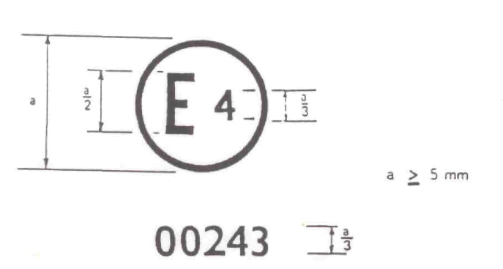

Galvenais lukturis, kam ir attēlā redzamais apstiprinājuma marķējums, ir apstiprināts Nīderlandē (E 4) ar apstiprinājuma numuru 00243. Pirmie divi apstiprinājuma numura cipari norāda, ka apstiprinājums ir piešķirts saskaņā ar šo noteikumu prasībām to sākotnējā versijā.

Piezīme

Apstiprinājuma numuru novieto apļa tuvumā virs vai zem burta "E" vai arī pa kreisi vai pa labi no šā burta. Apstiprinājuma numura cipari atrodas vienā burta “E” pusē un ir vērsti vienā virzienā. Lai novērstu iespēju, ka ciparus un simbolus var sajaukt, apstiprinājuma numuru nedrīkst apzīmēt ar romiešu cipariem.
3. pielikums

FOTOMETRISKIE MĒRĪJUMI

1. Mērījumu vajadzībām mērījumu ekrānu novieto 10 m attālumā galvenā luktura priekšā un perpendikulāri taisnei, kas savieno luktura kvēlspuldzi un punktu HV; taisne H-H ir horizontāla. Ja lukturim ir šķērsenisks kvēldiegs, kvēldiegam testu laikā jāatrodas pēc iespējas horizontālā stāvoklī.
2. Sānu griezumā galvenie lukturi ir noregulēti tā, lai gaismas kūlis ir iespējami simetrisks attiecībā pret taisni V-V.

3. Vertikālā griezumā galvenais lukturis ir novietots tā, ka apgaismojums punktā HV ir 2 1x. Šajos apstākļos griezuma līnija atrodas starp taisni H-H un taisni H-100 mm.

4. Kad lukturis noregulēts atbilstoši 2. un 3. punktam, apgaismojums atbilst šādiem lielumiem:

4.1. uz taisnes H-H un virs tās: 2 1x max.;

4.2. uz taisnes, kas atrodas 300 mm zem taisnes H-H, un 900 mm platumā vertikālās taisnes V-V abās pusēs: ne mazāk par 8 1x;

4.3. uz taisnes, kas atrodas 600 mm zem taisnes H-H, un 900 mm platumā vertikālās taisnes V-V abās pusēs: ne mazāk par 4 1x.

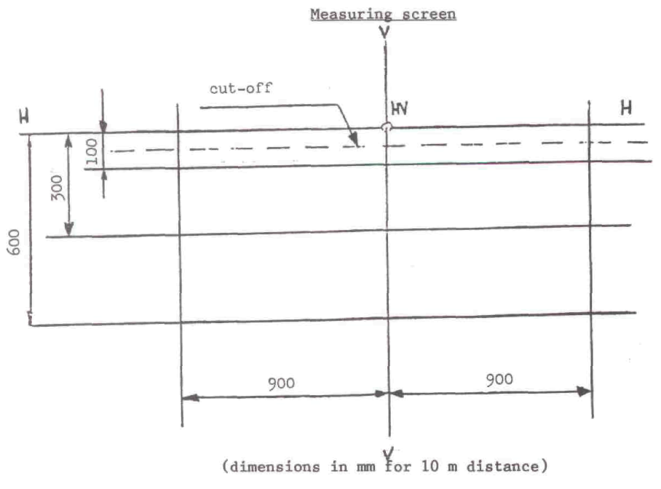

Meassuring | Mērījumu ekrāns
screen cut-off | griezuma līnija
dimmensions in mm for 10 m distance | Izmēri mm 10 m attālumā

4. pielikums

KVALITĀTES KONTROLES PROCEDŪRU PRASĪBU MINIMUMS

1. VISPĀRĪGI NORĀDĪJUMI

1.1. Atbilstības prasības uzskata par izpildītām mehāniskā un ģeometriskā ziņā, ja atšķirības nepārsniedz nenovēršamas ražošanas novirzes.

1.2. Sērijveidā ražotu galveno lukturu fotometriskās veiktspējas atbilstību neapstrīd, ja, pārbaudot fotometrisko veiktspēju jebkuriem izlases veidā izvēlētiem galvenajiem lukturiem, kas aprīkoti ar standarta kvēlspuldzi, neviena izmērītā vērtība nelabvēlīgi nenovirzās no šajos noteikumos norādītās minimālās vērtības vairāk kā par 20 %.

Ja iepriekš aprakstīto testu rezultāti neatbilst prasībām, galveno lukturu testus atkārto, izmantojot citu standarta kvēlspuldzi.

2. PRASĪBU MINIMUMS RAŽOTĀJA VEIKTAI ATBILSTĪBAS PĀRBAUDEI

Apstiprinājuma marķējuma turētājs ar attiecīgiem starplaikiem veic vismaz šādus katra galveno lukturu tipa testus. Testus veic saskaņā ar šo noteikumu prasībām.

Ja paraugu atlase uzrāda neatbilstību attiecīgā testa tipam, tiek ņemti un pārbaudīti papildu paraugi. Ražotājs veic pasākumus, lai nodrošinātu attiecīgā ražojuma atbilstību.

2.1. Testu būtība

Testi par atbilstību šīm specifikācijām attiecas uz to fotometriskajiem raksturlielumiem.

2.2. Testos izmantotās metodes

2.2.1. Testus parasti veic saskaņā ar šajos noteikumos paredzētajām metodēm.

2.2.2. Dažos atbilstības testos, ko veic ražotājs, var izmantot metodes, kas līdzvērtīgas šajos noteikumos aprakstītajām, pēc saskaņošanas ar kompetento iestādi, kas atbildīga par atbilstības testiem. Ražotāja pienākums ir pierādīt, ka izmantotās metodes ir līdzvērtīgas tām, kas izklāstītas šajos noteikumos.

2.2.3. Šā pielikuma 2.2.1. un 2.2.2. apakšpunktu piemērošanai ir nepieciešama regulāra testa iekārtas kalibrēšana un tās korelācija ar mērījumiem, ko izdara kompetentā iestāde.

2.2.4. Visos gadījumos standarta metodes ir šajos noteikumos minētās metodes, jo īpaši administratīvās pārbaudes un paraugu atlases vajadzībām.

2.3. Paraugu atlases būtība

Galveno lukturu paraugus izlases veidā izvēlas no vienas ražošanas partijas. Viena ražošanas partija ir viena tipa galveno lukturu kopums, kas definēts atbilstīgi ražotāja ražošanas metodēm.

2.4. Izmērītie un reģistrētie fotometriskie raksturlielumi

Atlasītajiem galvenajiem lukturiem veic fotometriskos mērījumus punktos, kuri norādīti noteikumos, un nolasīšanu veic tikai punktos LH - RH - L 300 - V 300 - R. 300 - R 600 - L 600 (skatīt 1. attēlu)

1. attēls

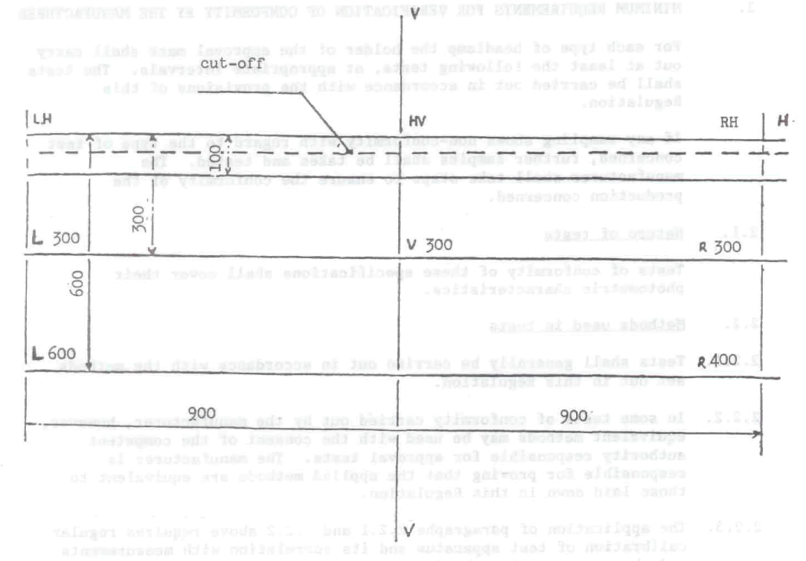

Cut-off | Griezuma līnija

2.5. Kritēriji, ar ko reglamentē pieņemamību

Ražotājs ir atbildīgs par testu rezultātu statistikas izpētes veikšanu un par to, lai, vienojoties ar kompetento iestādi, tiktu definēti kritēriji, ar ko reglamentēt ražojumu pieņemamību, lai atbilstu specifikācijām, kas noteiktas šo noteikumu 9.1. apakšpunktā attiecībā uz ražojumu atbilstības pārbaudi. Pieņemamības kritēriji ir tādi, lai ar 95 % ticamības pakāpi minimālā varbūtība izturēt izlases pārbaudi atbilstoši 5. pielikumam (pirmais paraugs) būtu 0,95.
5. pielikums

ADMINISTRATĪVĀS IESTĀDES VEIKTO IZLASES PĀRBAUŽU PRASĪBU MINIMUMS

1. VISPĀRĪGI NORĀDĪJUMI

1.1. Atbilstības prasības uzskata par izpildītām mehāniskā un ģeometriskā ziņā, ja atšķirības nepārsniedz nenovēršamas ražošanas novirzes.

1.2. Sērijveidā ražotu galveno lukturu fotometriskās veiktspējas atbilstību neapstrīd, ja, pārbaudot fotometrisko veiktspēju jebkuriem izlases veidā izvēlētiem galvenajiem lukturiem, kas aprīkoti ar standarta kvēlspuldzi, neviena izmērītā vērtība nelabvēlīgi nenovirzās no šajos noteikumos norādītās minimālās vērtības vairāk kā par 20 %.

2. Sērijveidā ražotu galveno lukturu atbilstību neapstrīd, ja, ievērojot šā pielikuma 1. attēlā parādīto paraugu atlases procedūru, tāda parauga A vienas ierīces izmērītie lielumi, kurš atlasīts izlases veidā pirmajā galveno lukturu paraugu atlases reizē, nelabvēlīgi novirzās par vairāk nekā 20 %, bet par mazāk nekā 30 % no šajos noteikumos paredzētajiem lielumiem un parauga A otra ierīce un visas parauga B ierīces atbilst 1.2. apakšpunkta prasībām.

3. Atbilstību apstrīd un ražotājam pieprasa nodrošināt ražojumu atbilstību prasībām, ja to testu rezultāti, kuri noteikti šā pielikuma 2. punktā, uzrāda nelabvēlīgas novirzes

3.1. vairāk nekā vienai parauga A un parauga B ierīcei

3.2. vai abām parauga A vai parauga B ierīcēm;

3.3. vai gadījumā, ja parauga A vai parauga B vienas vai divu ierīču izmērītie lielumi nelabvēlīgi novirzās par vairāk nekā 30 %, bet par ne vairāk kā 40 % no šajos noteikumos paredzētajiem lielumiem,

3.4. vai gadījumā, ja parauga A vai parauga B vienas ierīces izmērītie lielumi nelabvēlīgi novirzās par ne vairāk kā 20 %, bet otras šā parauga ierīces izmērītie lielumi nelabvēlīgi novirzās par vairāk kā 40 % no šajos noteikumos paredzētajiem lielumiem.

4. Ja tiek piemērots šā pielikuma 3. punkts, nākamais divu ierīču paraugs, ko izvēlas izlases veidā no nesen saražotās produkcijas, tiek atlasīts nākamo divu mēnešu laikā. Ja abu ierīču rezultāti neatbilst šā pielikuma 1.2. apakšpunkta prasībām, piemēro šo noteikumu 10. punktu.

5. Atbilstību apstrīd un piemēro 10. pantu, ja, ievērojot šā pielikuma 1. attēlā parādīto atlases procedūru, rezultāti neatbilst šā pielikuma 2. un 3. punkta prasībām (1. attēls; sk. nākamo lapu).
1. attēls

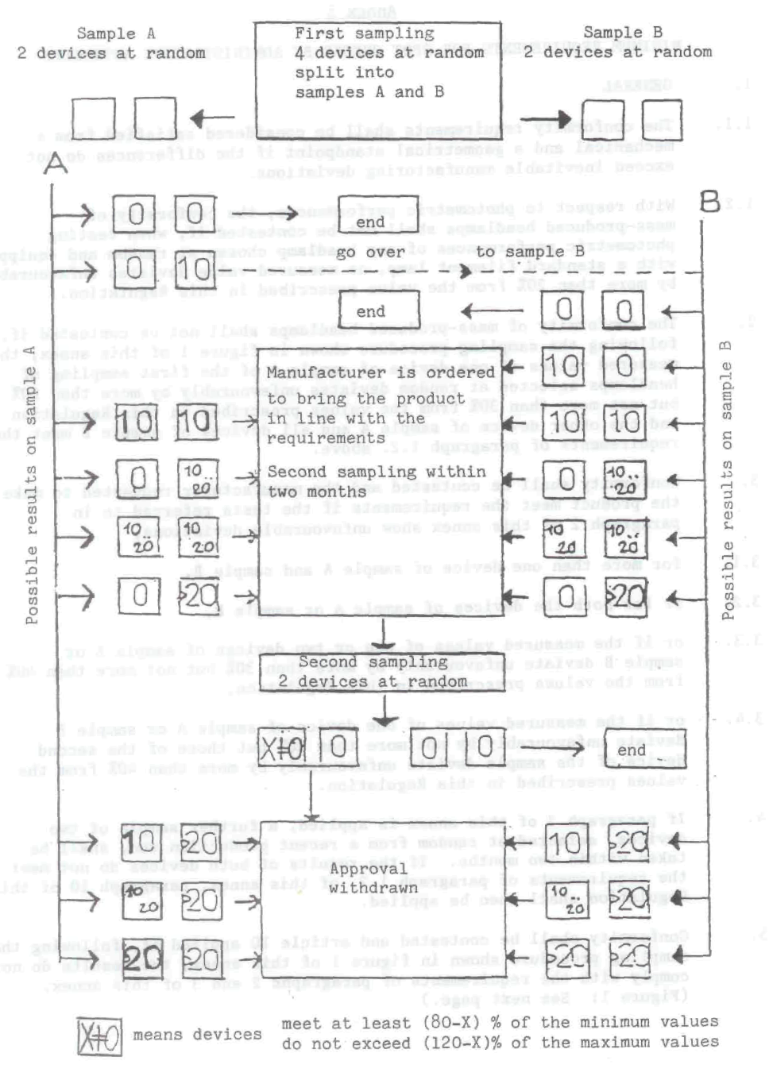

Sample A 2 devices at random | Paraugs A, 2 ierīces, kas atlasītas izlases veidā
First sampling 4 devices at random split into samples A and B | Pirmā paraugu atlase 4 ierīces, kas atlasītas izlases veidā, sadala paraugos A un B
meet at least (80-X) % of the minimum values do not exceed (120-X)% of the maximum values | par vismaz (80-X) % atbilst minimālajiem lielumiem un nepārsniedz (120-X) % no maksimālajiem lielumiem
Possible results on sample B | parauga B iespējamie rezultāti
end | beigas
Second sampling 2 devices at random | Otrā paraugu atlase 2 ierīces, kas atlasītas izlases veidā
Approval withdrawn | Apstiprinājums atsaukts
go over to sample B | pāriet uz B paraugu
Means devices | nozīmē, ka ierīces
Possible results on sample A | Parauga A iespējamie rezultāti
Sample B 2 devices at random | Paraugs B, 2 ierīces, kas atlasītas izlases veidā
Manufacturer is ordered to bring the product in line with the requirements Second sampling within two months | Ražotājam pieprasa nodrošināt ražojumu atbilstību prasībām Otrā paraugu atlase divu mēnešu laikā

1 Kā noteikts 1968. gada Konvencijas par ceļu satiksmi pirmās nodaļas 3. pantā (m) (E/CONF.56/16/Rev.l).
2 Ja ir paredzēts ražot galveno lukturi ar krāsainiem gaismas izkliedētājiem, papildus iesniedz divus krāsainu gaismas izkliedētāju paraugus, kam veic tikai krāsas testu.
3 Ja gaismas izkliedētāju nevar nodalīt no galvenā luktura korpusa (par galveno korpusu uzskata reflektoru), pietiek ar šādas vietas nodrošināšanu uz gaismas izkliedētāja.
4 Ja dažādiem galveno lukturu tipiem ir vienāds gaismas izkliedētājs vai reflektors, gaismas izkliedētājam un reflektoram drīkst būt dažādi šo galveno lukturu tipu apstiprinājuma marķējumi, ja skaidri var identificēt apstiprinājuma numuru, kas piešķirts attiecīgajam iesniegtajam tipam.
5 1 Vācijas Federatīvajai Republikai, 2 Francijai, 3 Itālijai, 4 Nīderlandei, 5 Zviedrijai, 6 Beļģijai, 7 Ungārijai, 8 Čehoslovākijai, 9 Spānijai 10 Dienvidslāvijai, 11 Apvienotajai Karalistei, 12 Austrijai, 13 Luksemburgai, 14 Šveicei, 15 Vācijas Demokrātiskajai Republikai, 16 Norvēģijai, 17 Somijai, 18 Dānijai, 19 Rumānijai, 20 Polijai, 21 Portugālei un 22 Padomju Sociālistisko Republiku Savienībai. Turpmākos numurus piešķir citām valstīm hronoloģiskā secībā, kādā tās ratificē Nolīgumu par vienotu tehnisko prasību pieņemšanu mehāniskiem transportlīdzekļiem, aprīkojumam un detaļām, ko var uzmontēt un/vai izmantot mehāniskos transportlīdzekļos, kā arī par nosacījumiem to apstiprinājumu savstarpējai atzīšanai, kas piešķirti, pamatojoties uz minētajām prasībām, un par šādi piešķirtiem numuriem Apvienoto Nāciju Organizācijas ģenerālsekretārs paziņo Nolīguma Līgumslēdzējām pusēm.
1 Tās valsts pazīšanas numurs, kas apstiprinājumu piešķīrusi/attiecinājusi/atteikusi/atsaukusi (sk. noteikumos izklāstītos apstiprinājuma noteikumus).
2 Lieko svītrot.

